# 线上问卷系统需求分析文档

1. 引言
   1. 编写目的

本文档的目的是详细地介绍线上问卷系统所包含的需求，以便客户能够确认产品的确切需求以及开发人员能够根据需求设计编码，以下叙述将结合文字描述、数据流图、ER图等来描述该系统的功能、性能、用户界面、运行环境、外部接口以及针对用户操作给出的各种响应。本文档的预期读者有客户、项目经理、开发人员。

* 1. 背景

基于实训需求与成员能力考量，团队选择开发线上问卷系统并以问卷星为蓝本。

1. 任务概述

2.1、项目概述

2.1.1、项目来源以及背景

线上问卷是基于当下IT技术的产物，相较于传统问卷，它更便捷更高效，并且往往自带对数据进行预处理的能力——这意味着线上问卷系统自面世以来广泛受到以学生为首的学术群体的认可。我们团队欲以问卷星为蓝本，开发一个简单的问卷系统，能够供学生为首的学术群体进行简单的问卷调查，也能满足各行各业工作人员简单调研的需求。

2.1.2、项目目标

鉴于问卷系统的用户多为学生以及学术人员，应用目标为提供便捷的问卷，编辑与发布功能和直观准确的数据分析功能。

2.1.3、系统功能概述

（1）用户注册与登录：新用户能够注册独立用户，旧用户能登入账户

（2）问卷生成：在问卷编辑界面可以生成几个类别的问题，最后生成属于用户的问卷。

（3）问卷发布：某个用户的问卷在发布界面能生成分享链接从而能异地填写

（4）数据收集分析：系统能把被填写的问卷的数据汇总，展示。

（5）个人中心：展示该用户编辑、保存、发布的问卷

2.2、用户特点

系统的可能用户主要为本科大学生，他们没有过于严谨的学术调查的需求，更多的是希望通过线上问卷系统做一个大致的探索，并借助收集的数据完成特定的学术任务。

2.3假定与约束

(1)人力和时间的约束：本系统开发过程中需要考虑到人力和时间的约束,相较于一些软件的开发团队来说人员较少时间较短。

(2)技术发展的约束：计算机技术和发展的日新月异，将会给信息处理带来更多手段，同时也会带来更加丰富的信息表达形式，例如现在发展起来的人工智能等等，可能导致我们在搜索问题的时候没有那么智能，这就要求系统在设计时要考虑技术变化的可能性，为可能的变化预留一定的处理能力。

1. 功能需求

3.1、功能划分

功能编号

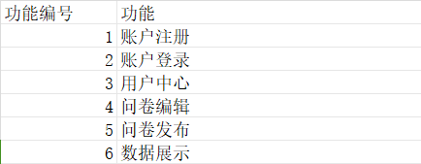

3.2、功能描述

（1）用户注册

用户提供注册信息发往注册事务，注册事务将新用户注册信息存入用户信息

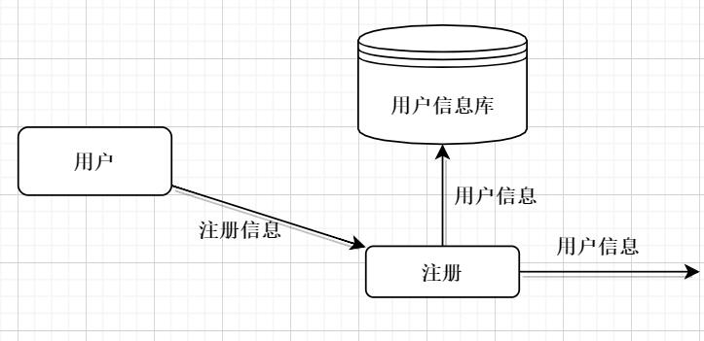

1. 账户登录

用户提供账号与密码发往登录事务，登录事务将得到的用户名和密码与用户信息库中的信息匹配，同时流动出用户信息，跳转查看用户中心。

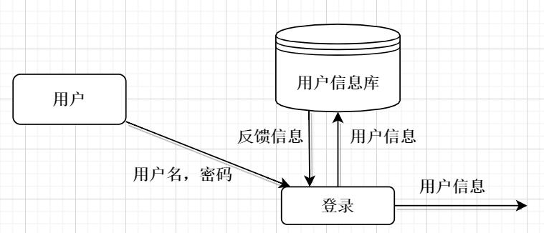

1. 查看用户中心

根据流入的用户信息，问卷信息库流出相应问卷信息发往查看用户中心事务，查看用户中心事务展示问卷信息数据。接着点击对应问卷后面的对应按钮触发相应功能编辑”一对应问卷信息导入问卷编辑事务，进入编辑页面，进行对问卷信息的修改，删除”--移除对应问卷信息，更新用户中心展示;“发布”对应问卷信息导入问卷发布事务，跳转问卷发布界面;“数据展示”一对应问卷信息导入数据展示事务

1. 问卷编辑

根据查看用户中心导入的问卷信息，选择操作类型，修改问卷信息，编辑完成点击退出，自动保存到问卷信息库更改跳转查看用户中心。

（6）数据展示

根据查看用户中心导入的问卷信息展示问卷的回答数据

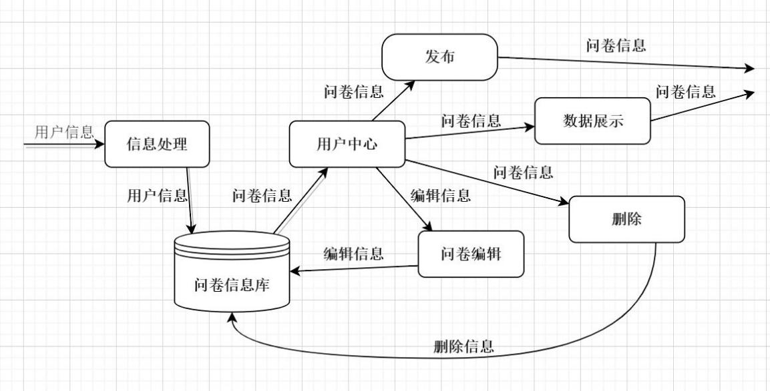

1. 问卷发布

根据查看用户中心导入的问卷信息生成外部访问地址并存入问卷信息库

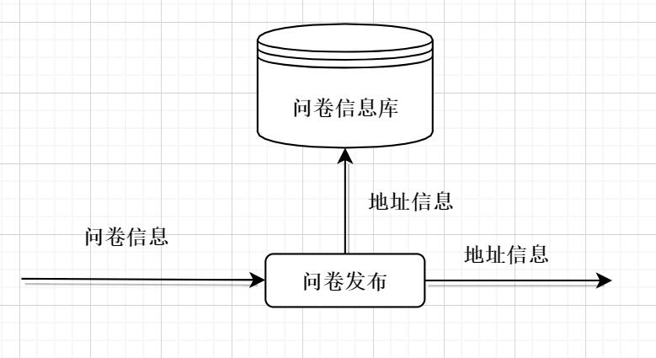

1. 数据需求

4.1、静态数据

用户信息（账号，密码），某个问卷的发布链接

4.2、动态数据

问卷，问卷中的问题，对应某个问题的回答情况

4.3、数据字典

1. 数据流条目

（1）注册信息

|  |  |
| --- | --- |
| **名称** | **注册信息** |
| 简述 | 用户注册的用户名、密码 |
| 来源 | 用户 |
| 去处 | 注册 |

（2）用户名

|  |  |
| --- | --- |
| **名称** | **用户名** |
| 简述 | 用户登录的账号 |
| 类型 | varchar |
| 长度 | 1024 |
| 来源 | 用户 |
| 去处 | 登录 |

（3）密码

|  |  |
| --- | --- |
| **名称** | **密码** |
| 简述 | 用户登录的账号对应的密码 |
| 类型 | varchar |
| 长度 | 1024 |
| 来源 | 用户 |
| 去处 | 登录 |

（4）反馈信息

|  |  |
| --- | --- |
| **名称** | **反馈信息** |
| 简述 | 登录时用户信息库反馈登录是否成功的信息 |
| 来源 | 用户信息库 |
| 去处 | 登录 |

（5）编辑信息

|  |  |
| --- | --- |
| **名称** | **编辑信息** |
| 简述 | 用户发出编辑问卷的信息 |
| 来源 | 用户中心 |
| 去处 | 问卷编辑 |

（6）删除信息

|  |  |
| --- | --- |
| **名称** | **删除信息** |
| 简述 | 用户发出删除问卷的信息 |
| 来源 | 问卷删除 |
| 去处 | 问卷信息库 |

（7）问卷信息

|  |  |
| --- | --- |
| **名称** | **问卷信息** |
| 简述 | 描述在对问卷操作时，流动的问卷的信息 |
| 来源 | 用户中心 |
| 去处 | 发布/数据展示/删除 |

1. 数据存储条目
2. 用户信息

|  |  |
| --- | --- |
| **名称** | **用户信息** |
| 简述 | 描述用户的信息 |
| 组成 | 用户名+密码 |
| 组织方式 | 以用户名为关键字 |

1. 地址信息

|  |  |
| --- | --- |
| **名称** | **地址信息** |
| 简述 | 问卷信息的外部访问地址 |
| 组成 | 问卷信息的外部访问地址 |
| 组织方式 | 无 |

1. 问卷信息

|  |  |
| --- | --- |
| **名称** | **问卷信息** |
| 简述 | 描述问卷的问题和回答 |
| 组成 | 问卷ID+问题信息+回答内容 |
| 组织方式 | 以问卷ID为关键字 |

1. 性能需求

5.1、数据精度

|  |  |  |
| --- | --- | --- |
| 字段 | 精度 | 备注 |
| 用户账号 | string | 不重复 |
| 密码 | string | 8-12位 |

5.2、时间特性

(1) 响应时间：用户任意操作后5秒内系统给予反馈信息。

(2) 更新处理时间：由系统运行状态来决定。

(3) 数据的转换和传送时间：能够在20秒内完成。

5.3、灵活性

1. 运行需求

6.1、用户界面

（1）注册：用户填写该页面的“用户名”、“昵称”、“密码”、“确认密码”信息后点击提交即可成功注册，返回“注册是否成功的消息”。

（2）登录：用户填写该页面的“用户名”、“密码”信息后点击登录即可成功登录，如果用户没有账号可以点击下方的链接进行注册。

（3）个人中心：查看已经编辑的问卷，进行删除、编辑、发布操作

（4）问卷发布：为对应问卷生成外端填写链接 。

（5）问卷编辑：对对应问卷进行编辑，添加或者删除问题，修改标题等等 。

（6）数据展示：展示对应问卷收集而来的数据。

6.2、软件接口

1.操作系统：Microsoft Windows 11

2.软件设备：VScode

6.3、硬件接口

1.内存：512M以上

2.磁盘空间：40G以上

3.CPU：233Mhz以上

4.硬盘空间：1.5G以上

1. 其他需求

7.1、验收标准

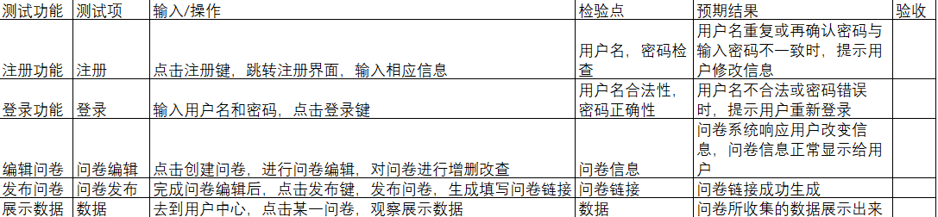

7.2、质量属性

1.可用性：用户可以使用

2.可靠性：在给定时间内可以大致上满足无错运行的要求

3.可维护性：服务器重启、写进日志

4.安全性：对用户的密码加密

5.可移植性：移动端移植